**【14902 統編改號暨歸戶變更】**

**壹、交易介紹**

|  |  |
| --- | --- |
| 原交易代號 | 原交易名稱 |
| T732 | 歸戶變更整批作業 |

* 整合原交易如上。
* 可進行歸戶變更整批作業。
* 可由「9008個金處」、「0015存匯中心執行」。(可設定角色控管是否可執行此交易)

**貳、執行路徑**

約定事項申請→歸戶約定→統編改號暨歸戶變更

**參、操作及業務規則說明**

　　此交易主要為個金集中部專用交易「統一編號」與「帳號」擇一輸入後，按【下一步】，「作業類別」、「作業依據」、「變更後統一編號」及「出生日期」為必輸欄位，輸入後執行上送授權，列印短單後即完成交易。

1. **作業類別：1-登錄**

「作業類別」選擇1-登錄，接著將「作業依據」、「變更後統一編號」及「出生日期」三個欄位輸入後，點擊【執行】按鈕，經主管授權後列印短單即完成交易。

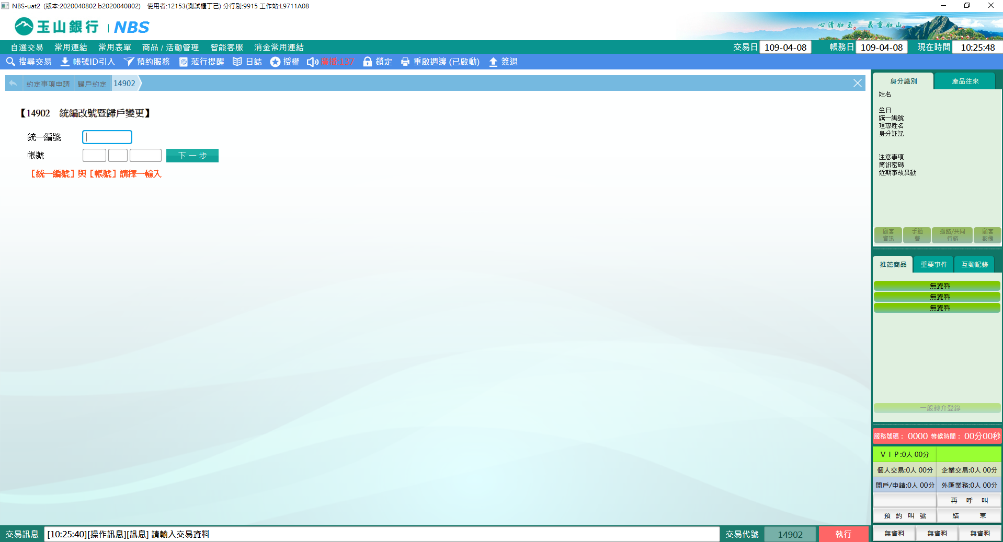

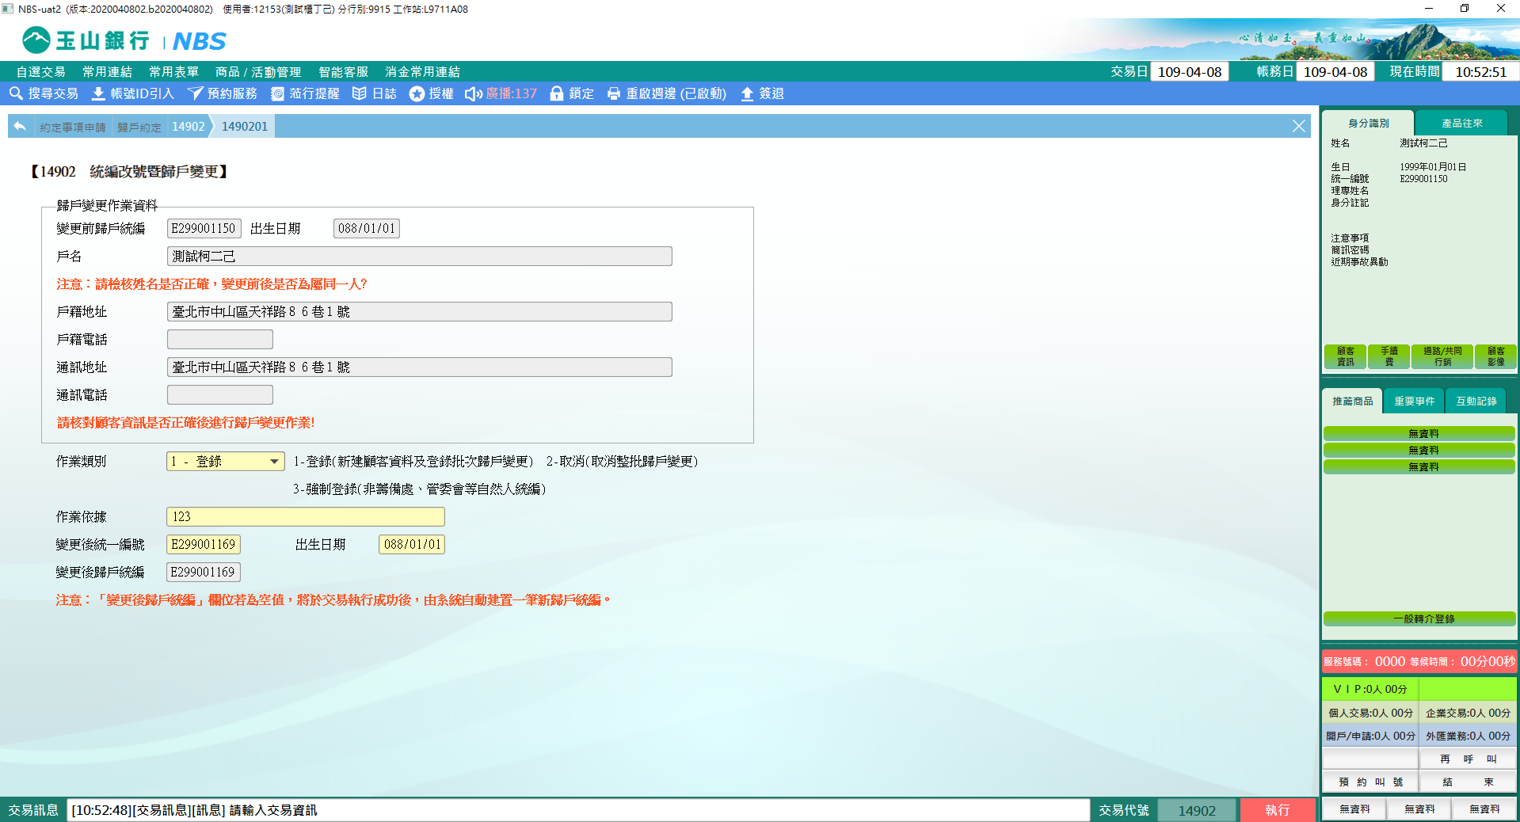

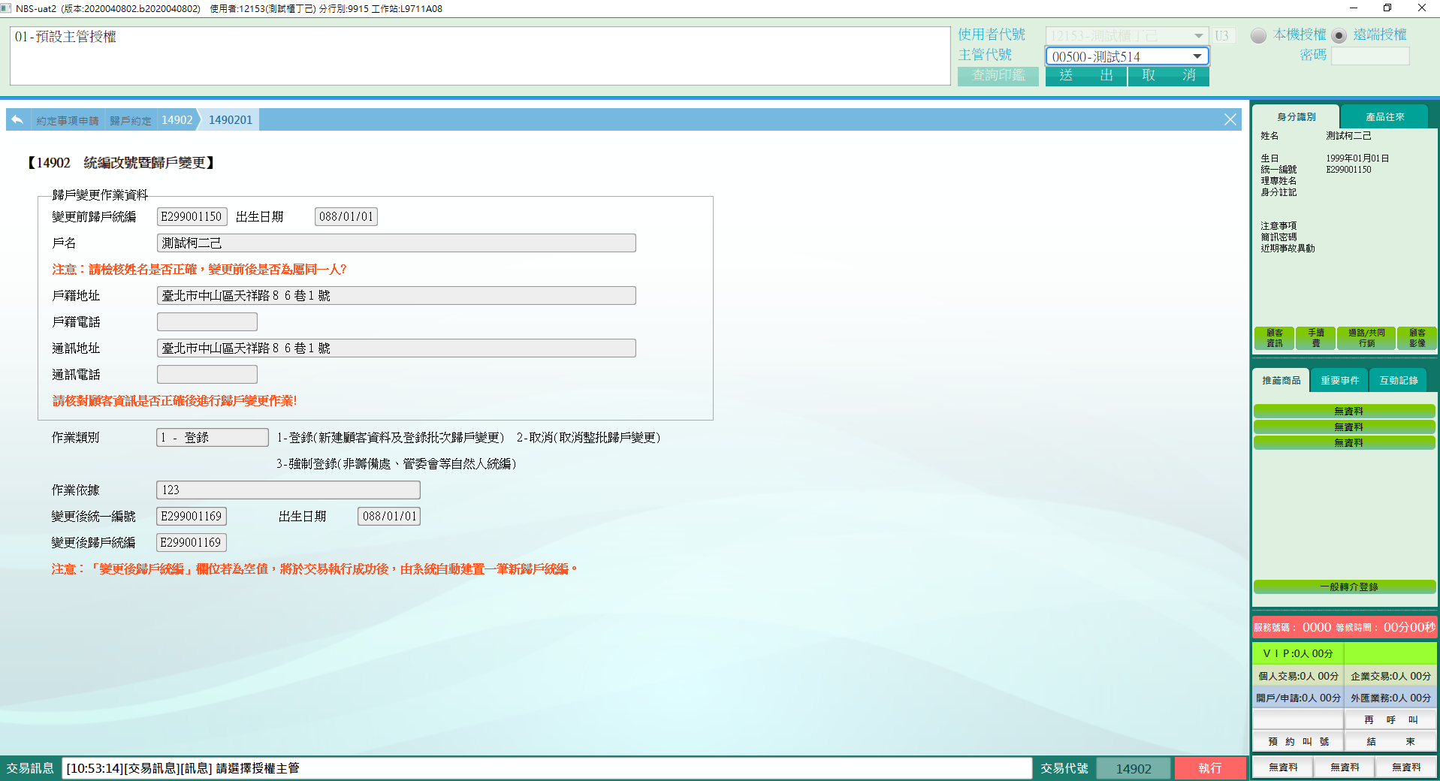

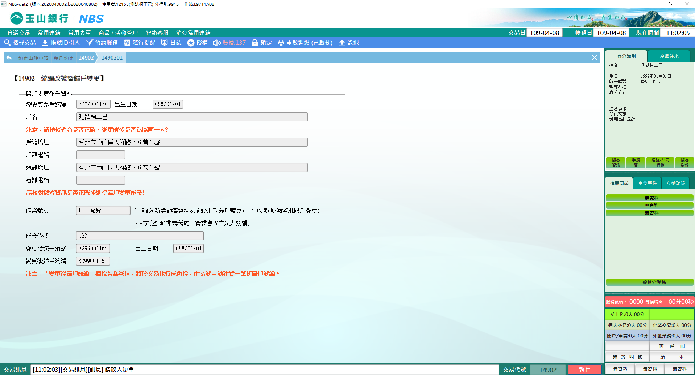

1. **作業類別：2-取消**

「作業類別」選擇2-取消，接著將「作業依據」、「變更後統一編號」及「出生日期」三個欄位輸入後，點擊【執行】按鈕，經主管授權後列印短單即完成交易。

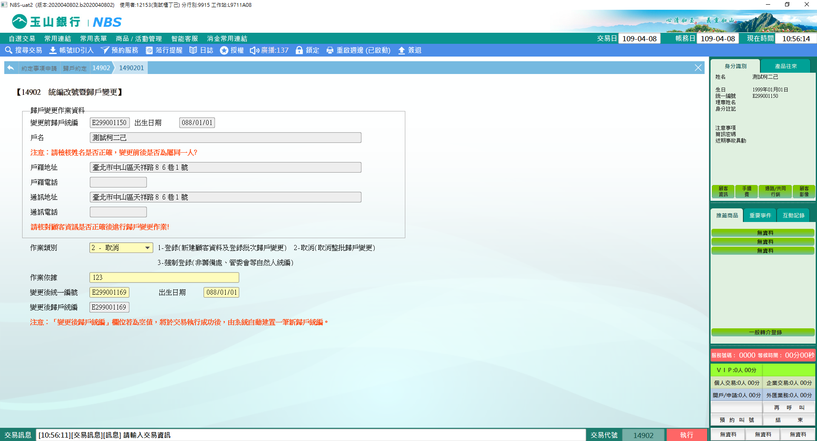

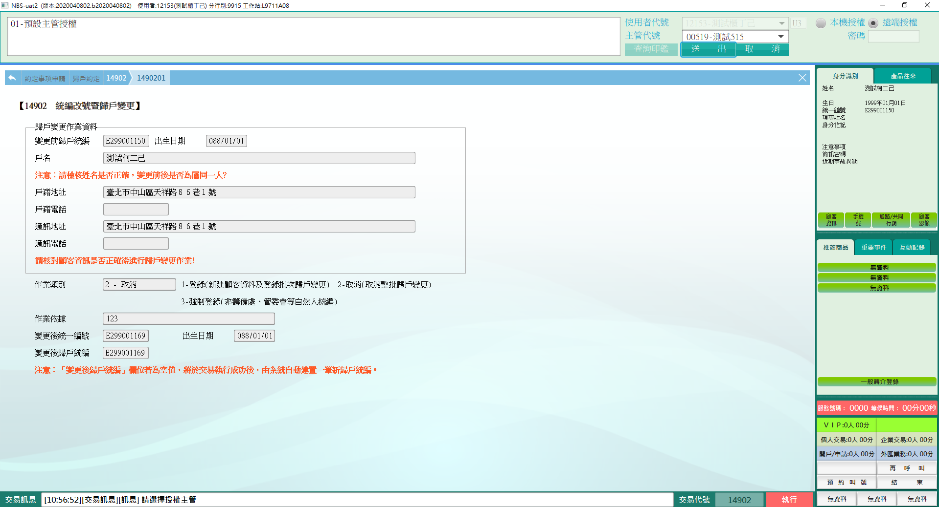

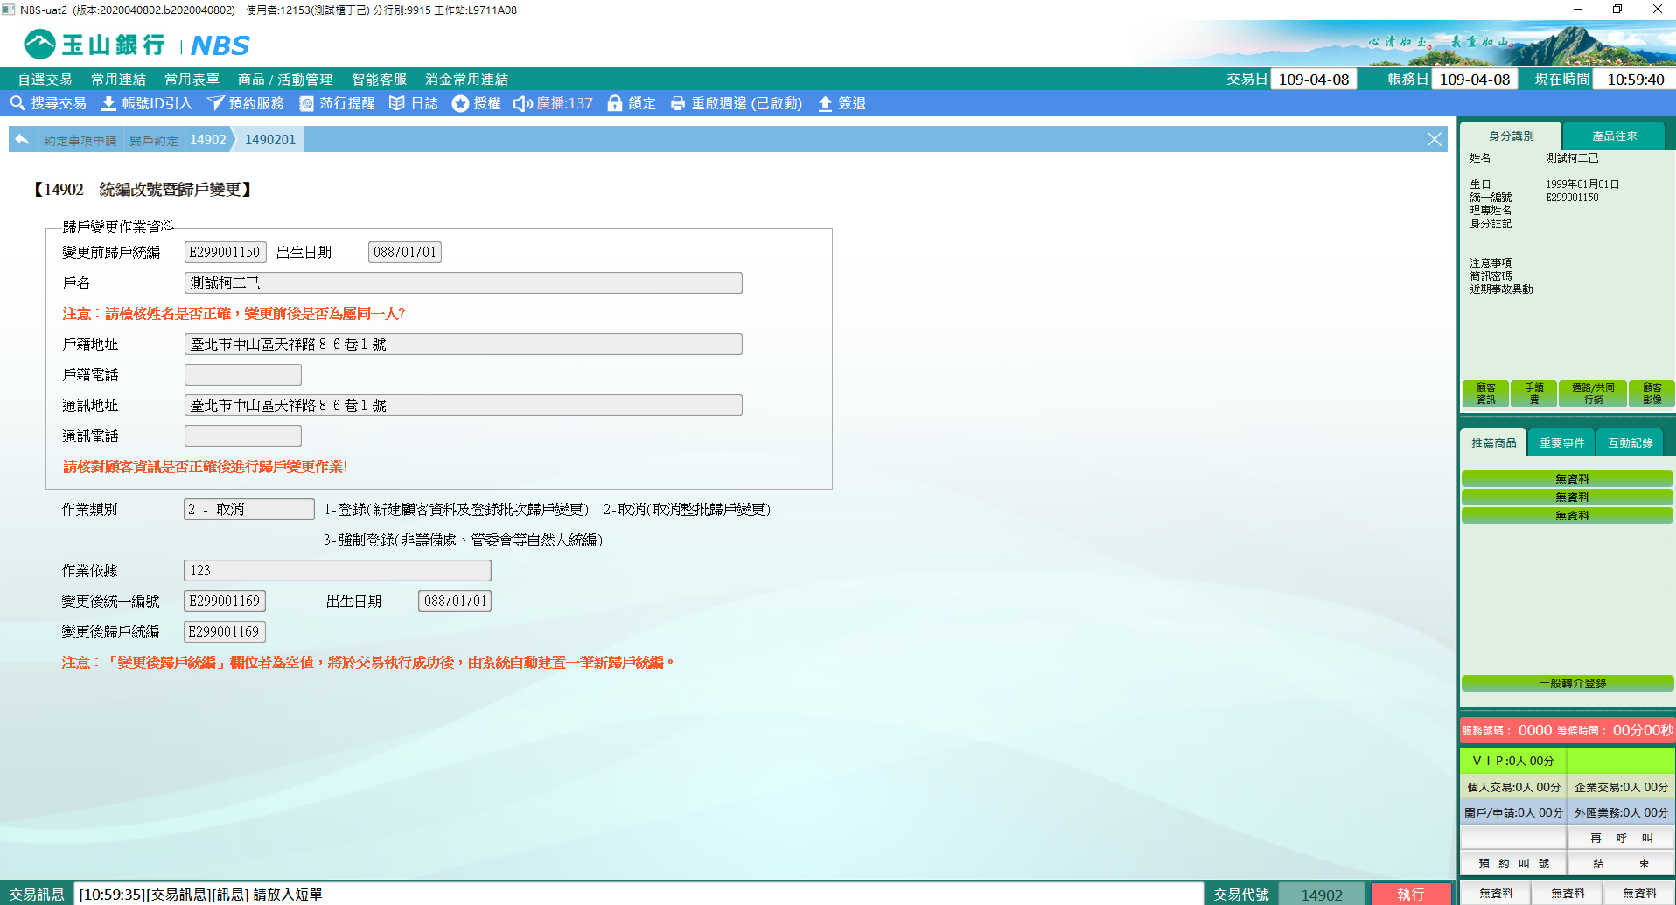

1. **作業類別：3-強制登錄**

「作業類別」選擇3-強制登錄，接著將「作業依據」、「變更後統一編號」及「出生日期」三個欄位輸入後，點擊【執行】按鈕，經主管授權後列印短單即完成交易。

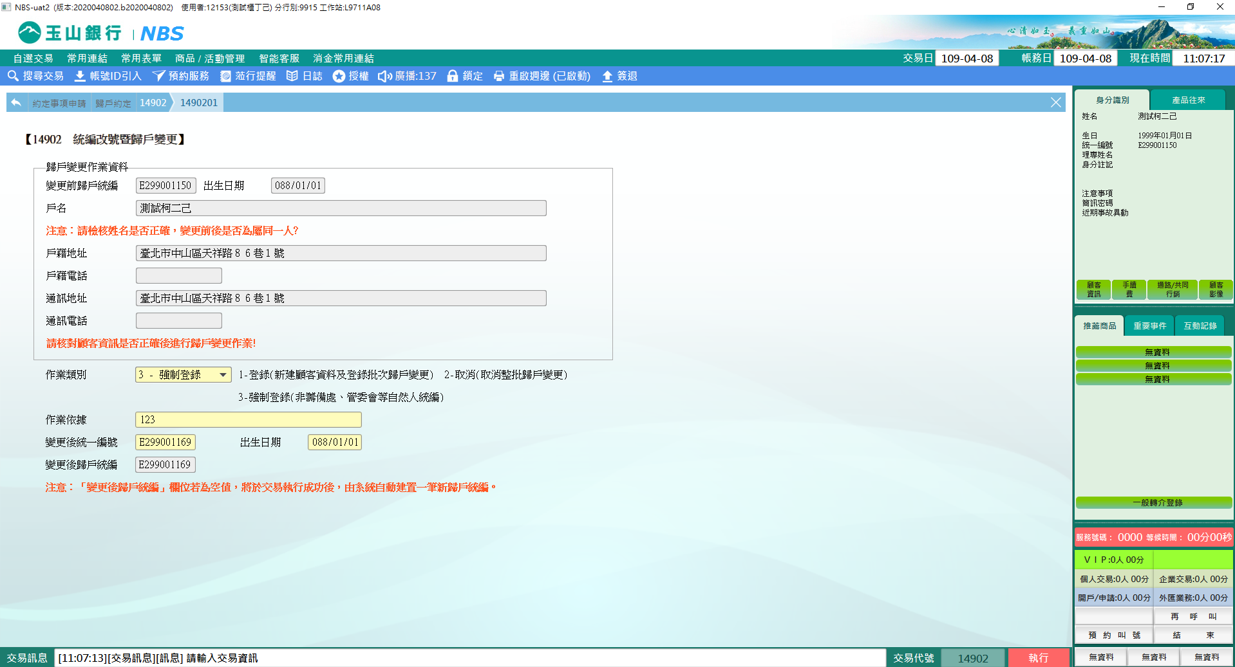

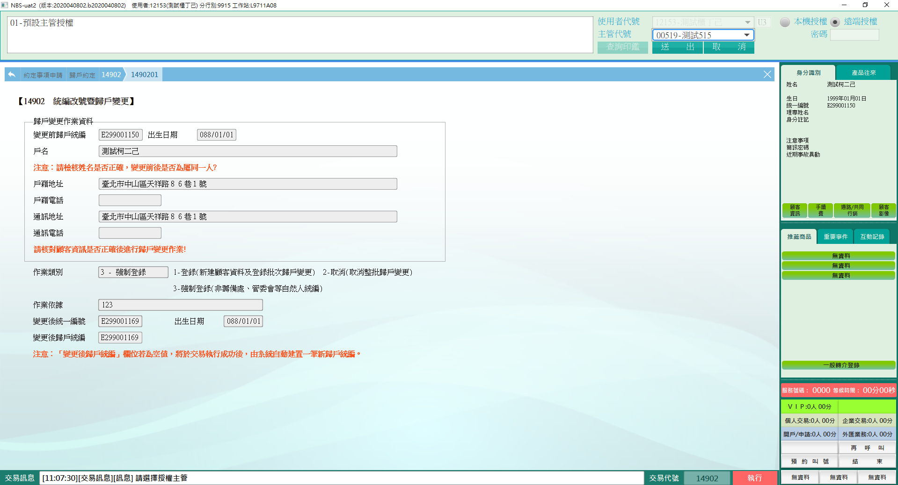

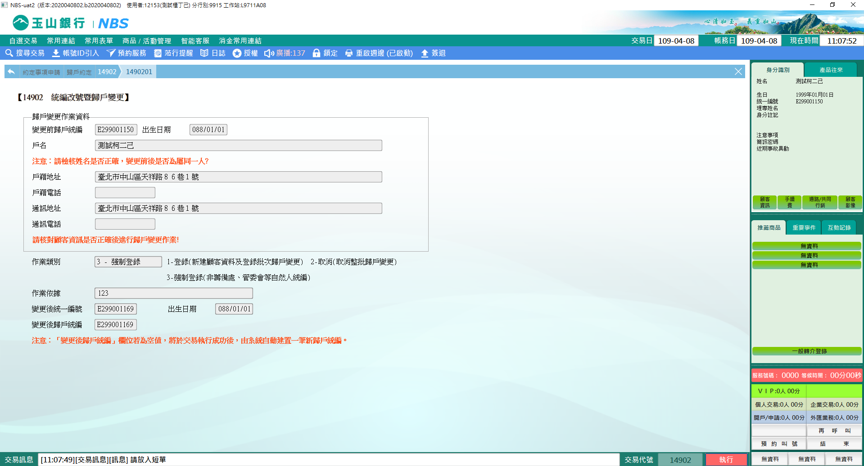

※特殊情境：無

**肆、權限限制**

　　該交易限｛個金處/資訊處/個金集中部｝執行。